BLUEPAY 项目需求文档
总结：项目总共分4部分：微信小程序、web前端、web后台、项目总管理后台。

一、微信小程序
微信小程序负责：电子卡劵的购买、福利商品的购买、支付接口开通服务链接、自动发卡申请的链接。
模板地址：https://github.com/liuxuanqiang/wechat-weapp-mall
卡劵：负责出售各种平台的电子卡劵，包括：京东E卡、唯品会电子卡、自己商户发布的自己平台的电子卡。页面参考：
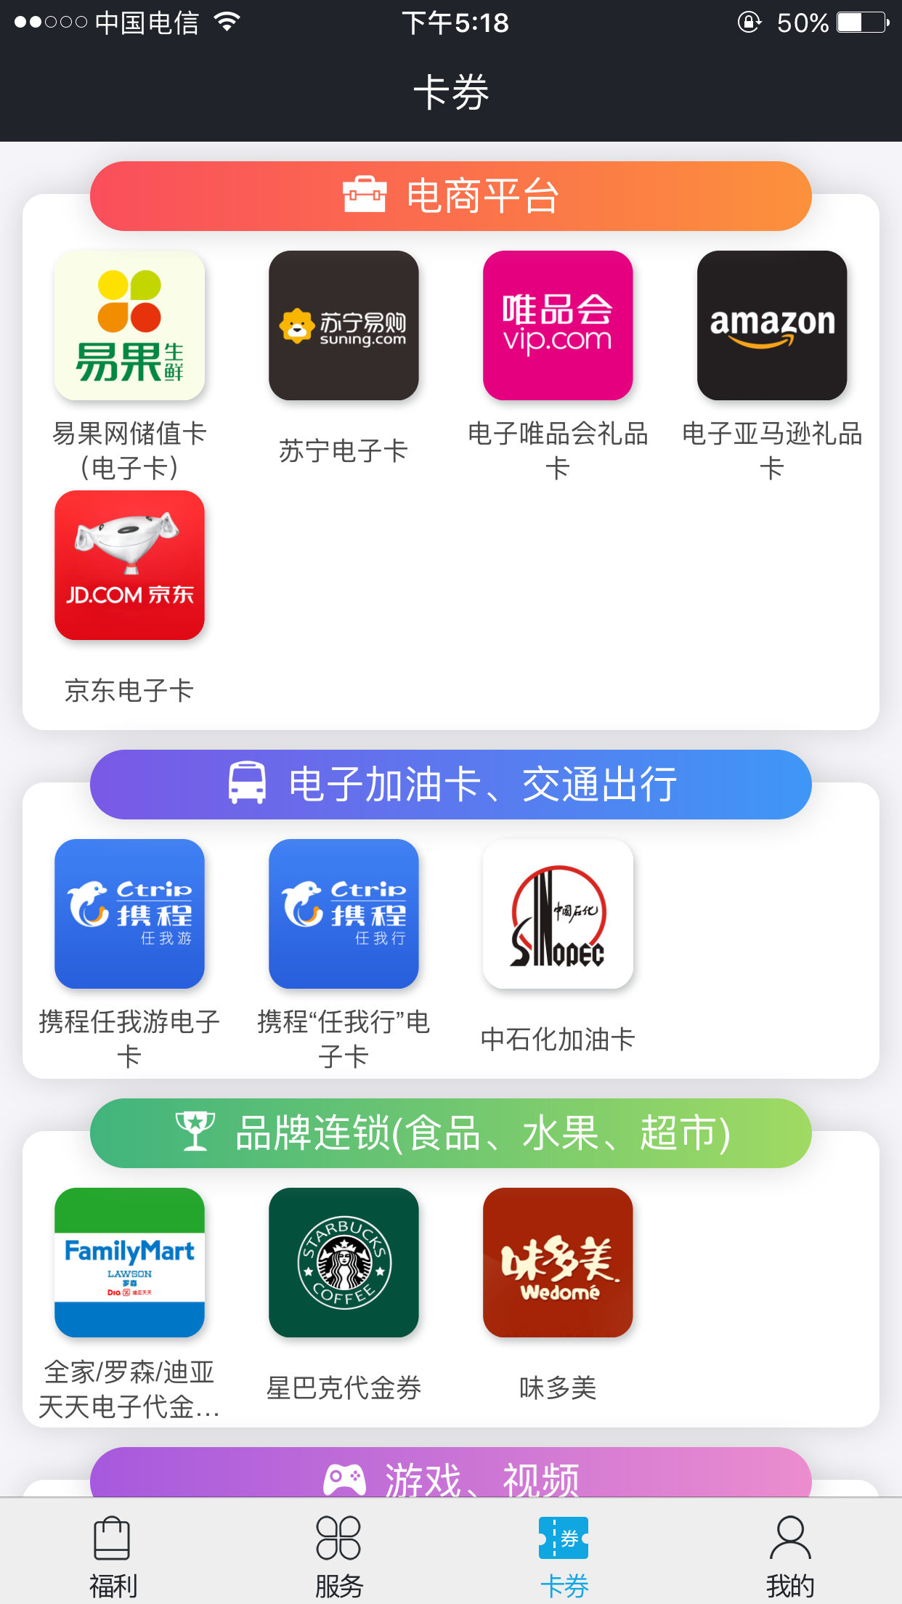

福利：相当于一个简易的电商平台，商品注定不多，不需要太复杂。页面参考：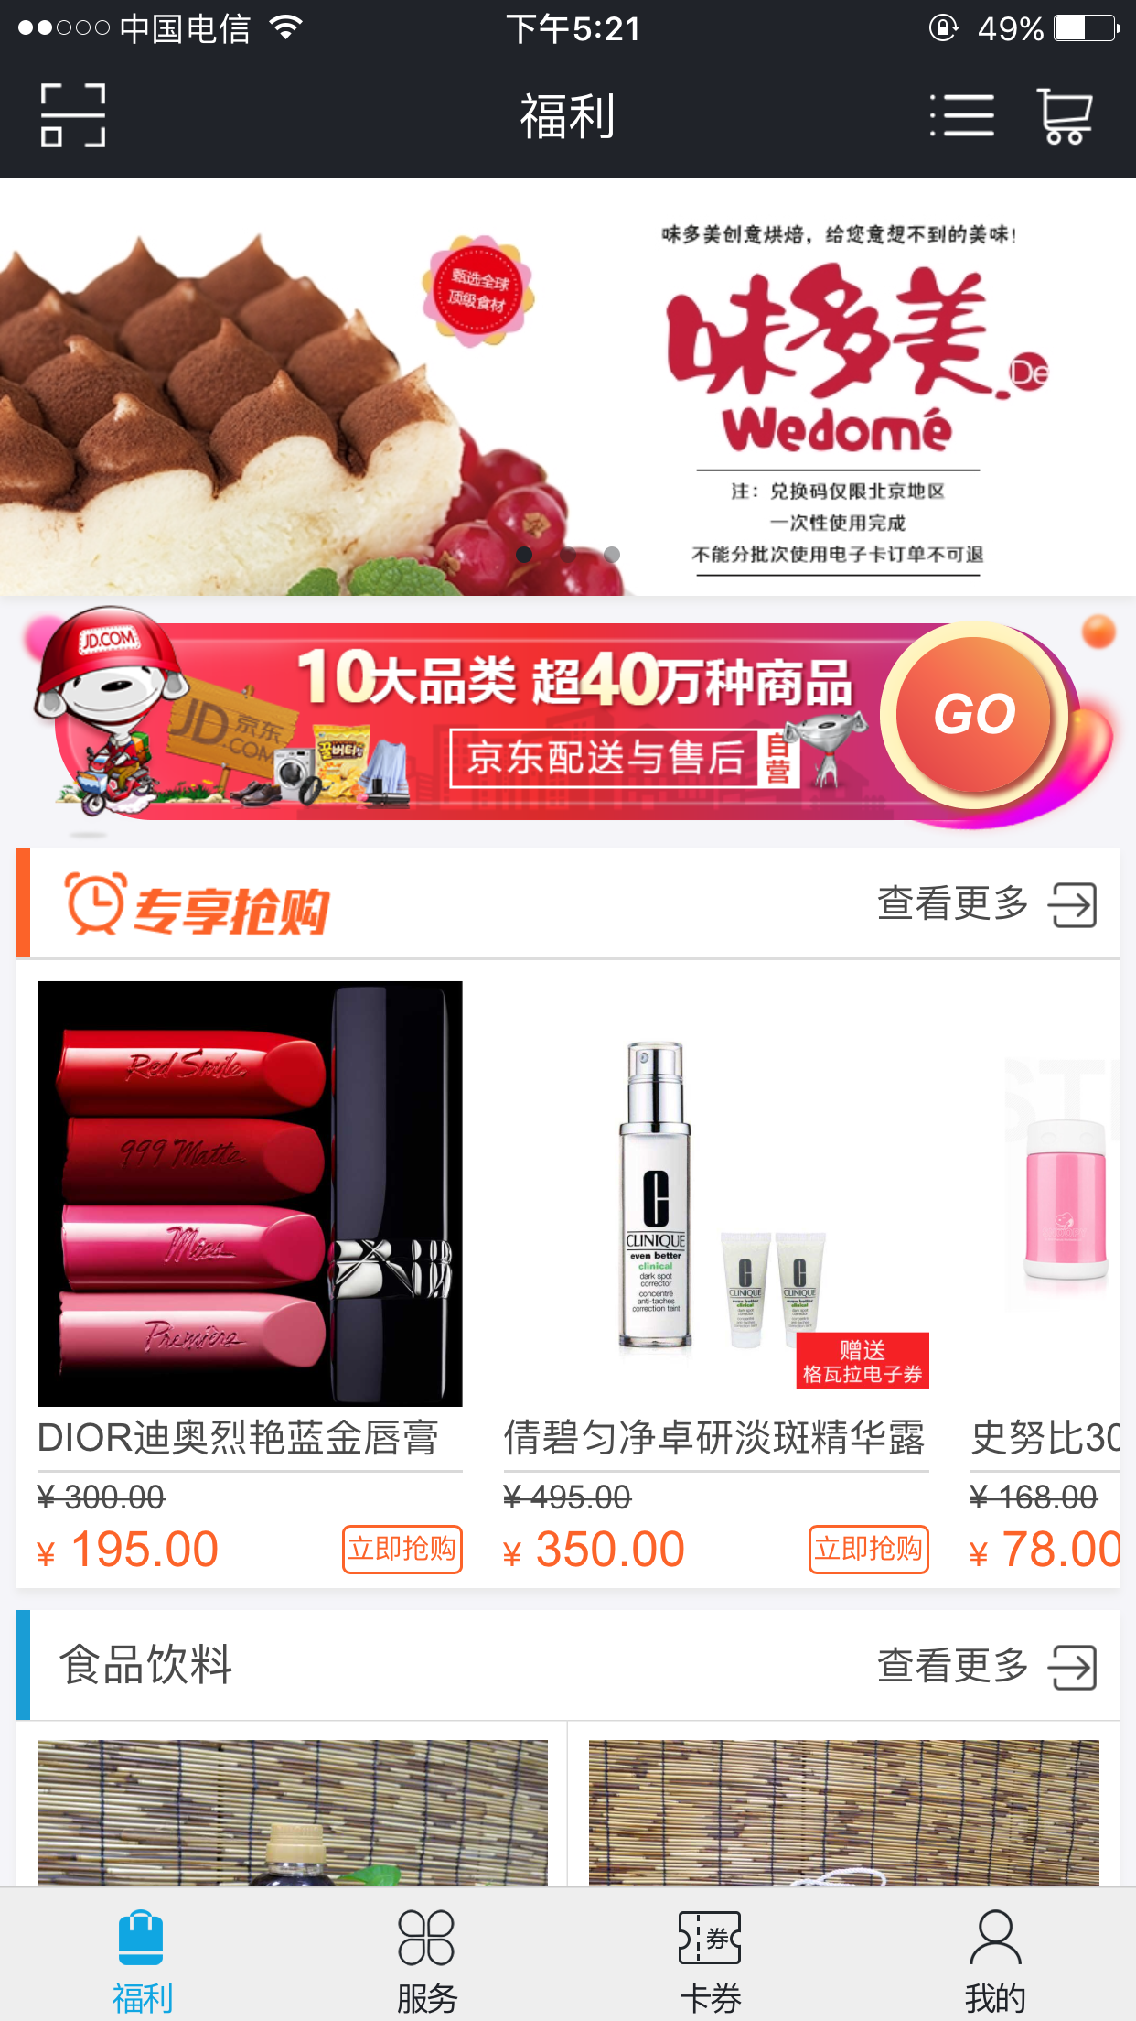
服务：两种服务：支付接口开通服务，自动发卡服务。点击进入只需要提供web页路径，以及关于申请步骤和条件的阐述。页面参考：
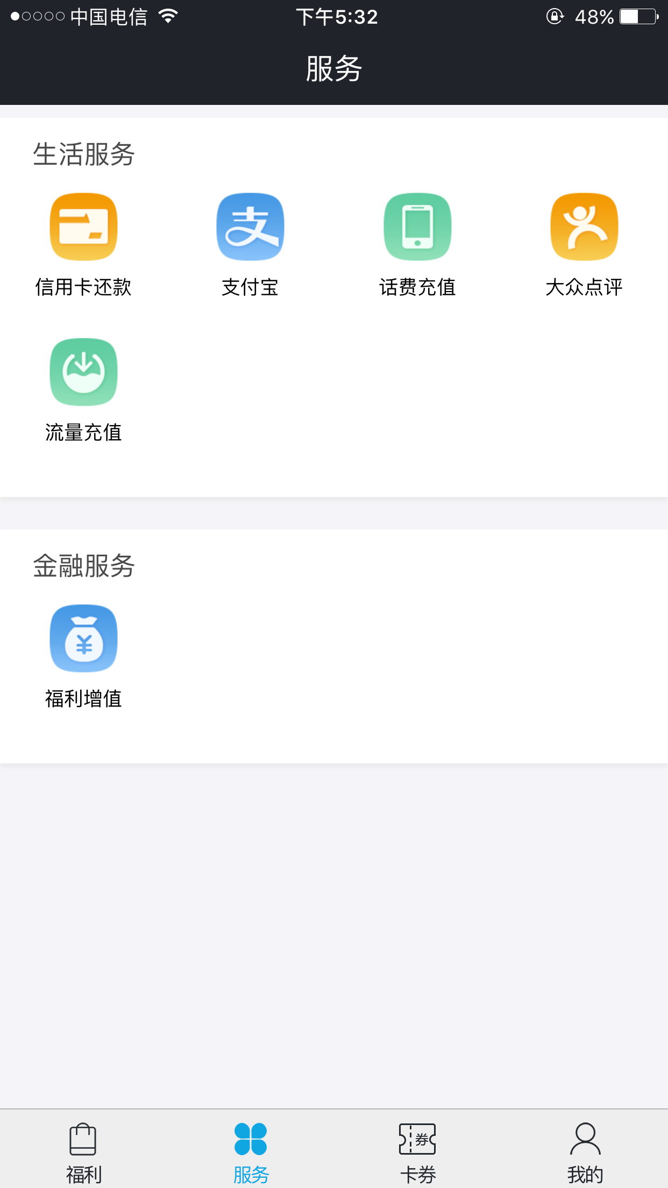
我的：我的订单、我的收货地址（别的看情况添加）
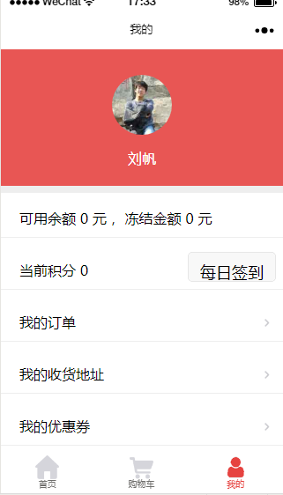

Web前端
Web前端：主要负责公司项目介绍、支付服务介绍等各种信息展示。提供登录注册。登录以后跳到Web后台。使用YII2的advance版（fontend）
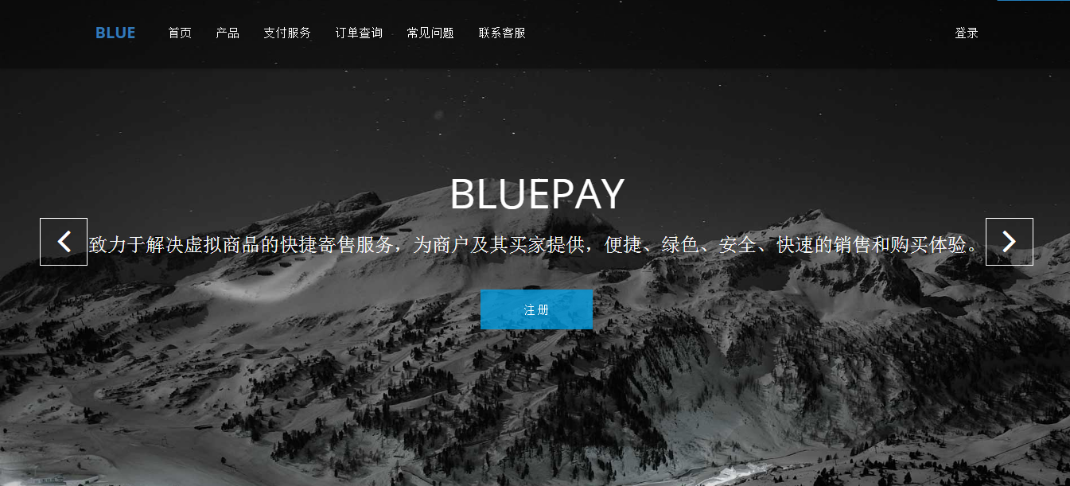

Web后台
Web后台：详情：http://www.passpay.net/s/faq 账户：17301028537 密码：liuasd123
模块：后台总览、电子卡发布、实名认证、商户入网、提现管理、订单管理（电子卡订单、商户订单）、平台公告、密码修改。使用YII2的advance版（backend）

项目总管理后台
项目总管理平台：添加福利商品、商品卡劵、商户提现管理、商户管理（实名认证）、客服等。

